Analyse objective d'une photo

_DSF1745
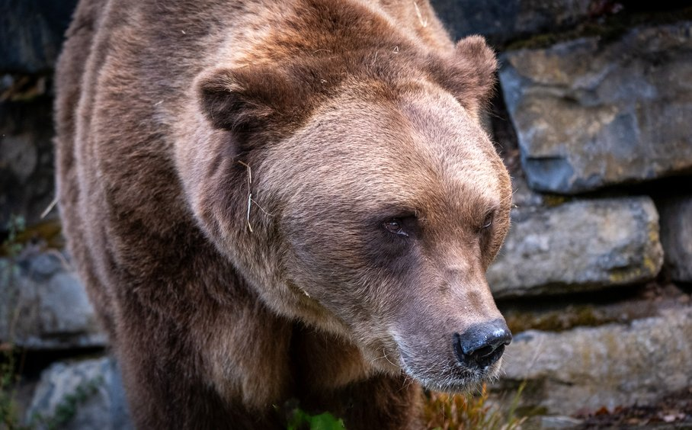 | Samedi 10 octobre 2026  _DSF1745  None None  JPG

Découverte de l'image et du sujet
Cette photographie relève de la photographie animalière en portrait serré, probablement réalisée en parc zoologique ou en enclos, comme le suggère le mur de pierres sèches en arrière-plan. Un ours brun, vu de trois quarts, occupe la quasi-totalité du cadre, la tête en position dominante. Le recadrage serré, centré sur le regard et le museau, concentre l'attention sur la présence physique de l'animal. Le pelage, dont chaque poil est restitué avec netteté, structure la texture dominante de l'image.
L'ambiance est sourde et contemplative, portée par une palette de bruns chauds qui contraste avec les gris-bleus froids de la roche. Le regard latéral, légèrement plissé, confère à l'animal une gravité presque méditative, voire mélancolique. L'intention paraît être de révéler une intériorité animale plutôt que de documenter un comportement. La profondeur de champ réduite isole le sujet et renforce cette dimension psychologique.
Cette image s'adresse aux amateurs de nature, aux éditeurs de contenus naturalistes et aux acteurs de la sensibilisation à la conservation. Sa lisibilité immédiate et sa force émotionnelle lui assurent un fort pouvoir d'attraction, tant en support imprimé qu'en numérique. Sa capacité à susciter l'empathie en fait un vecteur efficace de message sur la condition animale, même si le contexte de captivité probable pourrait en nuancer la réception.
Titres proposés par l'IA
- Gardien des pierres sèches
- Le poids du silence brun
Musiques suggérées
- Eivind Aarset — Light Extracts
Textures de guitare sombres et lentes qui épousent la puissance tranquille de cet ours massif et son regard grave, tourné vers l'horizon.
- Tõnu Naissoo — Sonata for Piano "Hommage à la nature"
Un piano boisé et minéral, aussi patient que les pierres moussues du fond, pour accompagner la lourde et paisible démarche de l'animal.

Analyse objective d'une photo
_DSF1745
Données techniques
Date prise de vue : | 2026 · 10 · 10 — 08:59:23 | GPS : | Non disponible
Boitier / modele : | FUJIFILM X-S20 | Optique : | XF100-400mmF4.5-5.6 R LM OIS WR
ISO : | 2500 | Focale : | 100.0mm (éq. 150mm)
Ouverture : | f/4.5 | Vitesse : | 1/640s
Mode exposition : | Manuel

Analyse des données d'acquisition
Le X-S20 (APS-C) associé au 100-400 mm, utilisé à sa focale minimale (150 mm éq.), permet un cadrage serré sur la tête de l'ours tout en conservant une distance de sécurité. L'ouverture maximale f/4.5 isole bien le sujet du mur de pierre, dont le flou reste toutefois texturé, et la netteté se concentre sur l'œil et le museau.
Le 1/640 s est suffisant pour figer un animal en déplacement lent, mais l'ISO 2500, choisi en mode manuel, trahit une lumière faible (ombre ou ciel couvert) et se traduit par un grain discret sur les zones sombres du pelage. Ce compromis privilégie la netteté du sujet au détriment de la pureté du signal, ce que le capteur 26 Mpx gère honorablement.
Histogramme de luminance
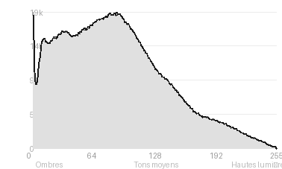
Analyse de l'histogramme de luminance
La distribution est nettement décalée vers les ombres (52 %, pic à 88/255, moyenne 87), ce qui traduit une exposition volontairement sobre, cohérente avec le pelage brun sombre et le fond de pierre en demi-teinte. Les tons moyens (39 %) portent les zones d'information, soit le museau, le front et la texture des poils, tandis que les hautes lumières (8,8 %) restent contenues, sans blancs écrêtés (0,06 %), ce qui préserve le détail du pelage éclairé. L'écart-type de 54,6 indique un contraste modéré mais suffisant, et les noirs légèrement bouchés (2,2 %), localisés dans l'épaule, l'oreille et le contour de l'œil, renforcent la densité et le caractère dramatique du portrait sans véritable perte significative.
Résultats prévisibles à l'impression et présentation
À l'impression, l'image dominée par les ombres (52 %, moyenne 87/255) risque de s'empâter : les 2,22 % de noirs écrêtés, concentrés dans le pelage sombre du flanc et l'arrière-plan rocheux, perdront toute texture, d'autant que l'encre absorbe davantage que l'écran, et un léger éclaircissement des ombres ou une épreuve numérique avec gestion du point noir sont recommandés. Les hautes lumières (blancs écrêtés à 0,06 %) ne posent aucun risque, mais le rendu restera limité par la finesse des poils isolés et du museau, qui exigera une netteté soignée et un tirage mat ou semi-mat pour préserver la subtilité des bruns.
- Tirage 50x75 cm maximum, netteté préservée
- Papier baryta mat pour les textures du pelage
- Cadre noir mat fin, verre anti-reflet
- Marie-louise gris chaud 6 cm

Analyse technique et artistique
_DSF1745
Constatations positives — Prise de vue
- Netteté et détail : mise au point précise sur l'œil et le museau, qui rend la texture du pelage jusque dans les poils isolés et les vibrisses. Le flou d'arrière-plan reste progressif.
- Composition : cadrage serré en diagonale, avec un regard dirigé vers la droite et un espace laissé devant le museau, ce qui donne de la dynamique et de la présence au sujet.
- Couleur et lumière : lumière douce et directionnelle qui modèle le volume de la tête. Les bruns chauds du pelage contrastent avec les gris froids de la pierre, ce qui détache nettement l'animal.
Axes d'amélioration
- Choisir un angle plus bas, à hauteur des yeux de l'ours, pour renforcer l'impact du regard et éviter l'effet de plongée
- Recadrer ou décaler le sujet pour laisser plus d'espace devant le museau, dont le bout touche presque le bord droit du cadre, et reculer légèrement pour ne pas couper l'arrière du corps
- Isoler davantage le sujet du mur de pierres, par une plus grande ouverture ou un fond plus éloigné, et attendre un moment où aucun brin de paille n'est visible dans le pelage
Constatations positives — Post-traitement
- Colorimétrie : rendu naturel et maîtrisé. Les bruns du pelage restent nuancés, sans saturation excessive, et contrastent avec les gris-bleutés de la pierre.
- Détails et accutance : la texture du pelage, les poils isolés et les vibrisses sont bien révélés par une netteté mesurée, sans halos ni surtraitement visible.
- Plage dynamique : les ombres autour de l'œil et du cou gardent leur densité tout en conservant de la matière. Les hautes lumières du museau ne sont pas brûlées, et le bruit est bien contenu.
Axes d'amélioration
- Éclaircir légèrement l'œil et le museau par un masque local pour renforcer le point focal, car le regard reste sombre et se perd dans l'ombre de l'arcade
- Retirer les brins de paille et les poils parasites sur le front et l'oreille avec l'outil correcteur afin de nettoyer le portrait
- Atténuer la saturation des oranges et des verts dans le coin inférieur droit et assombrir le fond rocheux par une vignette subtile pour mieux isoler le sujet

Le commentaire du spécialiste
Ce portrait serré évoque la tradition du portrait animalier « de dignité » de Nick Brandt, loin de l'imagerie documentaire de Frans Lanting. Sa force tient au regard oblique et lourd, presque las, qui désamorce l'iconographie de la bête féroce au profit d'une présence quasi psychologique. La masse du crâne, coupée par le cadre, installe une tension entre puissance physique et mélancolie. Le dialogue chromatique entre le pelage chaud et la pierre froide structure l'image avec sobriété. Mais le mur appareillé et les brins de paille trahissent la captivité, et la photographie ne choisit pas : elle ne l'assume ni ne la dissimule. Un angle plus bas, à hauteur d'yeux, une respiration à droite du museau, ou au contraire un parti pris frontal sur cette ambiguïté, lui donneraient le propos que son sujet appelle.

Evaluation IA — objective et chiffree
_DSF1745
N° | Critère | Max/10 | Note/10 | Max rel. | Note rel. | Commentaire
1 | Technique | 60 |  | 44 | 80.0%
1.1 | Netteté / mise au point | 10 | 9 | 9 | 7.2 | Netteté précise sur l'œil et le museau, avec un pelage finement détaillé. La mise au point est bien placée sur l'organe clé.
1.2 | Exposition | 10 | 9 | 9 | 7.2 | Exposition maîtrisée : les bruns riches conservent leur texture sans brûler les hautes lumières. Les zones sombres du pelage restent un peu denses.
1.3 | Bruit numérique / grain | 10 | 9 | 6 | 4.8 | Bruit très discret malgré un recadrage probable et une focale longue. Le rendu des poils reste propre et naturel.
1.4 | Profondeur de champ | 10 | 9 | 7 | 5.6 | Plan focal étroit qui isole la tête du fond de pierre. L'arrière du corps et l'oreille proche décrochent légèrement en flou, ce qui reste cohérent.
1.5 | Vitesse d'obturation | 10 | 9 | 6 | 4.8 | Vitesse suffisante pour figer l'ours en mouvement lent, sans flou de bougé. Les poils isolés restent nets.
1.6 | Balance des blancs | 10 | 9 | 7 | 5.6 | Teintes chaudes naturelles pour le pelage, avec des pierres au gris-bleu neutre. Aucune dominante gênante.
2 | Composition | 50 |  | 39 | 70.3%
2.1 | Cadrage | 10 | 8 | 9 | 6.3 | Cadrage serré qui valorise la tête, mais le museau est proche du bord droit. Il manque un peu d'espace dans la direction du regard.
2.2 | Équilibre visuel | 10 | 8 | 8 | 5.6 | Masse sombre du corps à gauche contrebalancée par la tête et les pierres à droite. Le poids visuel reste concentré à gauche.
2.3 | Lignes directrices | 10 | 7 | 7 | 4.2 | Peu de lignes directrices franches : la diagonale du dos vers le museau guide un peu l'œil. Les strates de pierre sont plutôt statiques.
2.4 | Gestion du fond | 10 | 9 | 8 | 6.4 | Fond de pierre flouté qui contraste bien avec le pelage, sans distraction. Les tons froids du mur mettent en valeur les bruns chauds.
2.5 | Angle de prise de vue | 10 | 8 | 7 | 4.9 | Point de vue légèrement en plongée, proche de la hauteur du sujet. Il donne une présence massive mais crée une certaine distance.
3 | Lumière | 30 |  | 23 | 70.0%
3.1 | Qualité de la lumière | 10 | 8 | 8 | 5.6 | Lumière douce et diffuse qui modèle le pelage sans dureté. Elle manque d'éclat dans le regard et reste un peu plate.
3.2 | Direction de la lumière | 10 | 8 | 7 | 4.9 | Éclairage latéral qui sculpte le volume du crâne et du museau. Il laisse l'œil en partie dans l'ombre de l'arcade.
3.3 | Gestion des contrastes | 10 | 8 | 8 | 5.6 | Contrastes équilibrés entre pelage clair du front et zones sombres autour de l'œil. Le rendu est naturel, avec une dynamique un peu resserrée.
4 | Intention & Communication | 50 |  | 41 | 70.7%
4.1 | Clarté du sujet | 10 | 10 | 9 | 8.1 | Sujet immédiatement lisible, dominant le cadre, avec le regard comme point d'ancrage. Rien ne concurrence la tête.
4.2 | Originalité / créativité | 10 | 6 | 8 | 4.0 | Portrait animalier classique, bien exécuté mais peu surprenant dans son approche. Le cadrage serré est la seule marque de parti pris.
4.3 | Cohérence intention/résultat | 10 | 8 | 9 | 6.3 | Le cadrage serré et la netteté sur l'œil servent bien l'intention d'un portrait de caractère. Le contexte reste volontairement absent.
4.4 | Impact émotionnel | 10 | 9 | 8 | 6.4 | Regard sombre et concentré, qui exprime puissance et gravité. L'expression est forte mais demeure en retrait.
4.5 | Capacité narrative | 10 | 7 | 7 | 4.2 | Le regard hors champ suggère une action en cours, mais le contexte est absent. L'histoire reste ouverte, sans éléments pour la préciser.
5 | Global | 25 |  | 25 | 72.0%
5.1 | Impression générale  Appreciation subjective de l'empreinte et de l'intention. | 25 | 20 | 25 | 18.0 | Portrait animalier solide, techniquement propre, avec une belle présence du sujet et un regard saisissant. Il gagnerait à un cadrage plus aéré côté regard et à une approche plus personnelle.
 | Total | 215 | 173 | 172 | 138
 | Total / 50 |  |  | 50 | 40 | EXCELLENTE

